

Název bakalářské práce

Title of bachelor´s thesis
Bakalářská práce

Autor práce: Jméno a příjmení, titul
Vedoucí bakalářské práce: Jméno a příjmení, tituly

Ostrava (datum odevzdání) 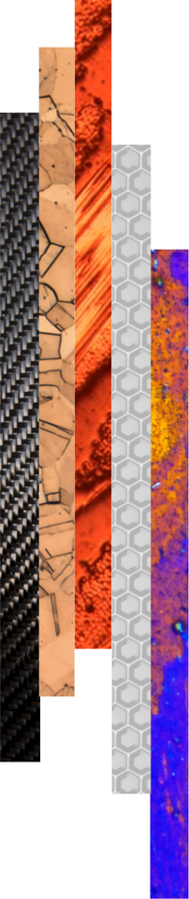

Bibliografický záznam
Autor: Titul, jméno a příjmení
Název práce: Název bakalářské práce
Studijní program: Označení a název studijního programu (např. B0214A270001 Umělecké slévárenství)
Vedoucí bakalářské práce: Jméno a příjmení, vč. titulů
Akademický rok: 2025/2026
Počet stran:
(MÍSTO PRO ZADANÍ BAKALÁŘSKÉ PRÁCE – TEXT SMAZAT)

PODĚKOVÁNÍ

ABSTRAKT
Abstrakt stručně shrnuje hlavní obsah, cíl, použitý postup a dosažené výsledky bakalářské práce. Jasně vymezuje řešenou problematiku a uvádí hlavní cíl práce. Stručně popisuje zvolenou metodiku nebo postup řešení, který byl využit k naplnění stanoveného cíle.
Součástí abstraktu je rovněž shrnutí nejdůležitějších výsledků a zjištění a jejich praktického nebo odborného přínosu. Abstrakt poskytuje rychlou a srozumitelnou informaci o podstatě práce, jejích hlavních závěrech a významu pro řešené téma.
Jeho rozsah je obvykle 80–100 slov. Text je stručný, věcný a neobsahuje nadbytečné detaily.
Klíčová slova: (4-5 klíčových slov)

ABSTRACT
The abstract provides a concise summary of the main content, objective, applied methods, and achieved results of the bachelor’s thesis. It clearly defines the problem addressed and states the primary aim of the work. It briefly describes the chosen methodology or approach used to fulfil the defined objective.
The abstract also includes a summary of the key findings and their practical or professional relevance. It offers a quick and clear overview of the essence of the thesis, its main conclusions, and its significance for the topic addressed.
The abstract typically has a length of 80–100 words. The text is concise, factual, and does not contain unnecessary details.
Keywords: (4-5 keywords)

OBSAH
1 Úvod 4
2 Analýza současného stavu poznání 5
3 Cíle bakalářské práce 6
4 Název první kapitoly práce 7
4.1 Název podkapitoly 7
4.2 Název podkapitoly 7
4.2.1 Název podpodkapitoly 7
4.2.2 Název podpodkapitoly 8
5 Diskuse 9
6 Závěr 10
7 Použitá literatura 11
8 Seznam příloh 12

SEZNAM POUŽITÝCH ZKRATEK A SYMBOLŮ
Zkratka/Symbol | Jednotka | Popis

SEZNAM TABULEK A ILUSTRACÍ
Číslo | Název tabulky / ilustrace | Strana

Úvod
Tato šablona slouží k usnadnění tvorby bakalářské práce a k zajištění jednotné formální úpravy závěrečných prací na Fakultě materiálově-technologické VŠB – Technické univerzity Ostrava. Výsledný vzhled práce, její struktura, formální úprava a jazyková úroveň, včetně dodržení odborné terminologie a pravopisných pravidel, jsou součástí celkového hodnocení bakalářské práce i její obhajoby. Bakalářská práce musí být zpracována v rozsahu minimálně 35 stran. Požadavky na vypracování bakalářské práce jsou uvedeny v Zásadách pro vypracování bakalářské práce, které jsou dostupné na webových stránkách FMT v části Studijní předpisy a formuláře.
Pro následující text je použit formát „Normální“. Pokud je preferováno zarovnání textu vlevo bez odsazení prvního řádku a s mezerami mezi odstavci, lze využít formát „Normální zarovnaný“. V šabloně není aktivováno dělení slov.
Úvod bakalářské práce vymezuje základní rámec a odborný kontext řešené problematiky. Obsahuje zdůvodnění výběru tématu a vysvětlení jeho aktuálnosti z hlediska současného poznání nebo praxe. Součástí úvodu je formulace hlavního cíle bakalářské práce a stručný přehled dosavadních poznatků či přístupů relevantních k danému tématu. Úvod rovněž představuje teoretická východiska, na kterých práce staví, a vymezuje očekávaný přínos práce pro řešenou problematiku nebo její možné praktické uplatnění.
Struktura bakalářské práce uvedená v této šabloně představuje doporučené členění textu. Jednotlivé kapitoly a podkapitoly mohou být upravovány, rozšiřovány nebo doplňovány podle charakteru řešené problematiky.

analýza SOUČASNÉHO STAVU poznání
Tato kapitola shrnuje základní poznatky a informace dostupné k tématu, kterým se bakalářská práce zabývá, a tvoří tak rešerši relevantní odborné literatury. Zaměřuje se na přehled teoretických poznatků, publikovaných studií a praktických přístupů, které se vztahují k řešené problematice.
Součástí kapitoly je také stručná analýza dosavadních přístupů a jejich přínosů či omezení. Tato analýza pomáhá vymezit rámec řešeného problému a ukazuje, v jakém kontextu bude dále probíhat vlastní práce.
Tato část slouží jako teoretický základ pro praktickou nebo analytickou část bakalářské práce a umožňuje zasadit následné výsledky a závěry do širšího odborného kontextu.
Obrázky, tabulky, grafy a rovnice musí být v práci jednotně a přehledně číslovány. Každý z těchto prvků musí být doplněn odpovídajícím popisem (titulek, název nebo legenda), který umožní jejich jednoznačnou identifikaci v textu. Níže je uvedeno doporučené formátování pro tabulky, obrázky a rovnice.

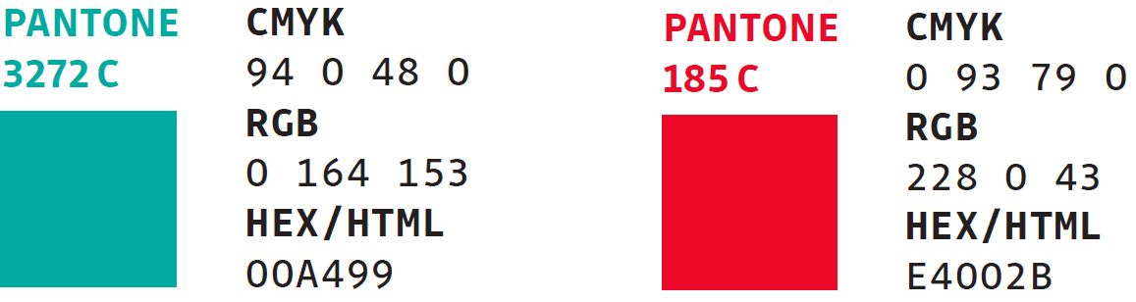
Obr. 1 Kódy RGB pro použití barev vizuálního stylu VŠB-TUO.

$$f\left(x\right)=a_{0}+\sum_{n=1}^{∞}{\left(a_{n}\cos{\frac{nπx}{L}}+b_{n}\sin{\frac{nπx}{L}}\right)}$$ | (1)
$${\left(x+a\right)}^{n}=\sum_{k=0}^{n}{\left({n \atop k}\right)x^{k}a^{n-k}}$$ | (2)

Tab. 1 Popis tabulky.

CÍLE BAKALÁŘSKÉ PRÁCE
V této kapitole jsou formulovány hlavní a případné dílčí cíle bakalářské práce, které vymezují směr řešení zadané problematiky. Cíle jsou uvedeny jasně, konkrétně a logicky tak, aby bylo možné jednoznačně posoudit jejich naplnění. Hlavní cíl vyjadřuje celkové zaměření a očekávaný výsledek práce, zatímco dílčí cíle představují jednotlivé kroky nebo etapy, které vedou k jeho dosažení.

Název PRVNÍ kapitoly práce
Navazující kapitoly tvoří hlavní odbornou část bakalářské práce. Nejprve následuje kapitola popisující použité materiály a metody, která přehledně shrnuje zvolené postupy, experimentální techniky, analytické metody nebo výpočetní nástroje využité při řešení dané problematiky.
Na metodickou část navazuje kapitola prezentující dosažené výsledky. Tato část obsahuje logicky uspořádané výstupy provedených experimentů nebo analýz, doplněné vhodnými grafy, tabulkami nebo obrázky, které přehledně znázorňují hlavní zjištění.
V případě potřeby mohou být zařazeny i další podkapitoly tak, aby byla řešená problematika zpracována v odpovídajícím rozsahu a návaznosti.

Název podkapitoly
Tato část bakalářské práce rozpracovává další dílčí oblast související s řešenou problematikou. Text by měl být koncipován s důrazem na logickou návaznost a jednoznačnou vazbu na celkové cíle práce, přičemž jeho konkrétní obsah i rozsah vycházejí z povahy daného tématu a zvoleného postupu řešení.

Název podkapitoly
Tato část bakalářské práce slouží k detailnějšímu rozpracování vybrané oblasti výzkumu, která úzce souvisí s cíli a metodikou řešení. Text by měl obsahovat popis principů, přístupů a postupů využitých při řešení dané problematiky.
V případě potřeby lze kapitolu dále členit na podkapitoly (např. 4.2.1, 4.2.2), které se zaměří na jednotlivé aspekty výzkumu, teoretické základy, experimentální uspořádání nebo analýzu získaných dat. Každá podkapitola by měla být formulována přehledně a logicky navazovat na předchozí část textu.

Název podpodkapitoly
Tato část podrobněji rozvádí konkrétní aspekt řešené problematiky popsané v předchozí podkapitole.
Text by měl být formulován přehledně, logicky a věcně, s důrazem na návaznost jednotlivých částí výzkumu a srozumitelné vymezení souvislostí mezi teorií, metodikou a výsledky. Všechny převzaté poznatky, data, rovnice a obrázky musí být řádně citovány v souladu s citačními normami a doplněny odpovídajícími odkazy na zdroje. Vhodné je rovněž využívat tabulky, grafy či ilustrace, které podporují interpretaci a úplné pochopení prezentovaných poznatků.

Název podpodkapitoly
Tato část podrobněji rozvádí konkrétní aspekt řešené problematiky popsané v předchozí podkapitole.
Text by měl být formulován přehledně, logicky a věcně, s důrazem na návaznost jednotlivých částí výzkumu a srozumitelné vymezení souvislostí mezi teorií, metodikou a výsledky. Všechny převzaté poznatky, data, rovnice a obrázky musí být řádně citovány v souladu s citačními normami a doplněny odpovídajícími odkazy na zdroje. Vhodné je rovněž využívat tabulky, grafy či ilustrace, které podporují interpretaci a úplné pochopení prezentovaných poznatků.

DISKUSE
Tato kapitola interpretuje dosažené výsledky a zasazuje je do kontextu současného poznání v dané oblasti. Obsahuje zhodnocení získaných dat, jejich porovnání s dostupnou odbornou literaturou a vysvětlení hlavních trendů nebo jevů, které z výsledků vyplývají. Diskuse se zaměřuje na objasnění významu dosažených zjištění pro řešenou problematiku.
Součástí této kapitoly je také stručné zhodnocení použitých metod, případných omezení získaných dat a faktorů, které mohly ovlivnit interpretaci výsledků. Diskuse dále uvádí, jak dosažené poznatky souvisejí se stanovenými cíli bakalářské práce a jaký mají praktický či odborný význam.

Závěr
Tato kapitola stručně a jasně shrnuje hlavní výsledky bakalářské práce a jejich naplnění ve vztahu ke stanoveným cílům. Úvod kapitoly obsahuje krátké shrnutí nejdůležitějších zjištění, po němž následuje přehledné uvedení hlavních závěrů, které z provedené práce vyplývají.
Součástí kapitoly je také zhodnocení přínosu dosažených výsledků pro daný odborný obor nebo pro praxi, případně pro další rozvoj řešené problematiky. Text je psán věcně a strukturovaně a navazuje na předchozí kapitoly tak, aby poskytoval ucelené zhodnocení významu dosažených poznatků.

Použitá literatura
Zde jsou uvedeny citace všech použitých zdrojů (včetně elektronických) v souladu s normou ISO 690. Veškerá citovaná literatura je zároveň uváděna přímo v textu bakalářské práce, a to také pod převzatými obrázky, grafy či tabulkami, v hranatých závorkách nebo použitím formátu autor–rok dle ISO 690 (např. https://www.iso690.zcu.cz/).
Bakalářská práce obsahuje alespoň 10 literárních odkazů, z toho minimálně 3 ve světovém jazyce.

- První citace použitého zdroje označeného v dokumentu.
- Druhá citace použitého zdroje označeného v dokumentu.
- Třetí citace použitého zdroje označeného v dokumentu.

Seznam příloh
Příloha A: Popis/název přílohy.
Příloha B: Popis/název přílohy.

(Jsou-li přílohy součástí práce, odevzdávají se v samostatném dokumentu. Pokud disertační práce přílohy neobsahuje, tato kapitola se neuvádí.)

